# 心得報告

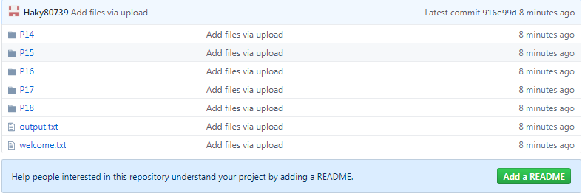

## 心得:

這次的作業是練習導入文字的程式，這類寫入或修改資料的程式在未來應該會使用頻繁，要多熟悉它。